2021年梧桐湾嘉苑和梧桐港嘉苑剩余房源第二轮递补选房场地位置示意图及温馨提示
- 选房地址：
朝阳区化工路焦奥中心B座二层201室（下图绿色方块位置所示）
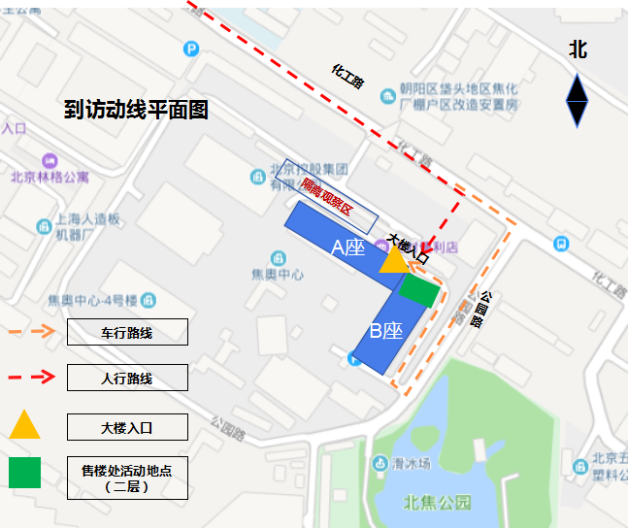
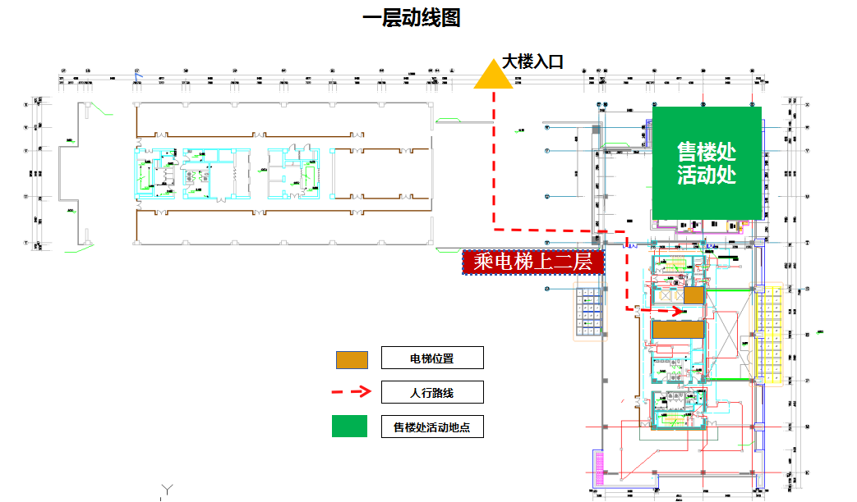
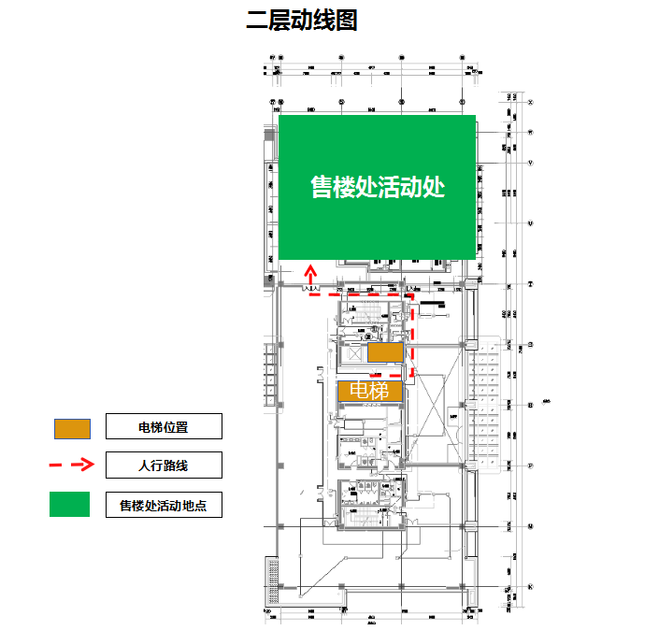
二、行车路线
公交线路：
乘坐348路、637路、638路、457路、486路至北京焦化厂公交站下车，步行约183m。
地铁路线：乘坐地铁7号线至焦化厂站，步行约1.3km。
驾车路线：导航“梧桐湾售楼处”。建议绿色出行。
因选房场地停车位有限，建议绿色出行。
三、温馨提示：
1、根据疫情防控需要，建议每个申购家庭不得超过2人进入选房场地选房。选房期间请大家倡导全程佩戴口罩，进入园区及场地时，请配合工作人员进行体温检测。
2、选房现场设等候区，请大家在等候区耐心等候，不要随意走动，大声喧哗。选房家庭在现场期间应听从现场工作人员管理。
3、如您患有高血压、心脑血管等疾病请提前准备好所需药物，以免由于气温、环境及其他不可控因素引起不适。
4、由于选房现场人员较多，请您妥善保管好自身财物，如有老年人或未成年人随行请您照顾好他们的安全。
5、如现场发生紧急情况，请您不要惊慌，听从工作人员指挥，有序从选房现场大门迅速撤离。
6、为了您及其他人的身体健康，且避免火灾的发生，全场禁止吸烟。
7、现场禁止携带易燃、易爆、有毒有害等危险品及枪支弹药、管制刀具等违禁品，如携带上述物品请及时与工作人员联系。
8、由于现场选房时间较短，您需要提前预选出几套房源方案作为备用，以免在现场由于时间紧促及房源的变化影响正常选房。
9、进入主选区，如若您选房成功，且确认签字后，不得做任何房源更换，请慎重且快速的决定。
以上文字提示从即日起生效，其修改权、更新权及最终解释权均属北京景盛诚泰置业有限公司。文字未涉及的问题参见国家有关法律法规，如与国家法律法规冲突时，以国家法律法规为准。
谢谢您的合作！

